|  |  |
| --- | --- |
| ĐẠI HỌC ĐÀ NẴNG  **TRƯỜNG ĐẠI HỌC BÁCH KHOA**  KHOA ………………………………………… | **CỘNG HÒA XÃ HỘI CHỦ NGHĨA VIỆT NAM**  Độc lập - Tự do - Hạnh phúc |

**NHẬN XÉT ĐỒ ÁN TỐT NGHIỆP**

**1. Thông tin chung:**

1. Họ và tên sinh viên: ………………………………………………………………….

2. Lớp: …………………………… Số thẻ SV: ..………………………………………

3. Tên đề tài: …………………………………………………………………………....

4. Người hướng dẫn: ………………………….………… Học hàm/ học vị: ………….

**II. Nhận xét, đánh giá đồ án tốt nghiệp:**

1. Về tính cấp thiết, tính mới, khả năng ứng dụng của đề tài: (điểm tối đa là 2đ)

………………………………………………………………………………………..

………………………………………………………………………………………..

2. Về kết quả giải quyết các nội dung nhiệm vụ yêu cầu của đồ án: (điểm tối đa là 4đ)

………………………………………………………………………………………..

………………………………………………………………………………………..

3. Về hình thức, cấu trúc, bố cục của đồ án tốt nghiệp: (điểm tối đa là 2đ)

………………………………………………………………………………………..

………………………………………………………………………………………..

4. Đề tài có giá trị khoa học/ có bài báo/ giải quyết vấn đề đặt ra của doanh nghiệp hoặc nhà trường: (điểm tối đa là 1đ)

………………………………………………………………………………………..

………………………………………………………………………………………..

5. Các tồn tại, thiếu sót cần bổ sung, chỉnh sửa:

………………………………………………………………………………………..

………………………………………………………………………………………..

**III. Tinh thần, thái độ làm việc của sinh viên:** (điểm tối đa 1đ)

………………………………………………………………………………………..

**IV. Đánh giá:**

1. Điểm đánh giá: ……../10 (lấy đến 1 số lẻ thập phân)

2. Đề nghị:  Được bảo vệ đồ án  Bổ sung để bảo vệ  Không được bảo vệ

|  |  |
| --- | --- |
|  | *Đà Nẵng, ngày tháng năm 201* |
|  | **Người hướng dẫn** |

|  |  |
| --- | --- |
| ĐẠI HỌC ĐÀ NẴNG  **TRƯỜNG ĐẠI HỌC BÁCH KHOA**  KHOA CÔNG NGHỆ THÔNG TIN | **CỘNG HÒA XÃ HỘI CHỦ NGHĨA VIỆT NAM**  Độc lập - Tự do - Hạnh phúc |

**NHẬN XÉT PHẢN BIỆN ĐỒ ÁN TỐT NGHIỆP**

1. **Thông tin chung:**
2. Họ và tên sinh viên: ……….…………………………………………………….
3. Lớp: …………………….……… Số thẻ SV: ..……………………………………
4. Tên đề tài: ……………………………………….……………………………....
5. Người phản biện: ..………………………….………… Học hàm/ học vị: ……….
6. **Nhận xét, đánh giá đồ án tốt nghiệp:**

|  |  |  |  |
| --- | --- | --- | --- |
| **TT** | **Các tiêu chí đánh giá** | **Điểm**  **tối đa** | **Điểm**  **đánh giá** |
| **1** | **Sinh viên có phương pháp nghiên cứu phù hợp, giải quyết đủ nhiệm vụ đồ án được giao** | **80** |  |
| 1a | * Tính mới (nội dung chính của ĐATN có những phần mới so với các ĐATN trước đây). * Đề tài có giá trị khoa học, công nghệ; có thể ứng dụng thực tiễn. | 15 |  |
| 1b | * Kỹ năng giải quyết vấn đề; hiểu, vận dụng được kiến thức cơ bản, cơ sở, chuyên ngành trong vấn đề nghiên cứu. * Chất lượng nội dung ĐATN (thuyết minh, bản vẽ, chương trình, mô hình,…). | 50 |  |
| 1c | * Có kỹ năng vận dụng thành thạo các phần mềm ứng dụng trong vấn đề nghiên cứu; * Có kỹ năng đọc, hiểu tài liệu bằng tiếng nước ngoài ứng dụng trong vấn đề nghiên cứu; * Có kỹ năng làm việc nhóm; | 15 |  |
| **2** | **Kỹ năng viết:** | **20** |  |
| 2a | * Bố cục hợp lí, lập luận rõ ràng, chặt chẽ, lời văn súc tích | 15 |  |
| 2b | * Thuyết minh đồ án không có lỗi chính tả, in ấn, định dạng | 5 |  |
| **3** | **Tổng điểm đánh giá theo thang 100:** |  |  |
|  | **Quy về thang 10 (lấy đến 1 số lẻ)** |  |  |

* Các tồn tại, thiếu sót cần bổ sung, chỉnh sửa: ……………………………………..

……………………………………………………………………………………...

* Câu hỏi đề nghị sinh viên trả lời trong buổi bảo vệ: ………………………………

……………………………………………………………………………………...

……………………………………………………………………………………...

* Đề nghị:  Được bảo vệ đồ án  Bổ sung để bảo vệ  Không được bảo vệ

*Đà Nẵng, ngày tháng năm 201…*

**Người phản biện**

**TÓM TẮT**

Tên đề tài: Xây dựng ứng dụng quản lí thời gian sử dụng Smart Phone.

Sinh viên thực hiện: Phạm Đến

Số thẻ SV: 102150266 Lớp: 15TCLC2

Người hướng dẫn: PGS.TS Nguyễn Thanh Bình

Sơ lược đề tài :

* Ý tưởng của đề tài từ vấn đề thực tế là giới trẻ đang lạm dụng smart phone một cách khái quá, dẫn đến việc lãng phí thời gian vào nó. Nên việc xây dựng một ứng dụng để quản lí việc sử dụng smart phone một cách triệt để là vô cùng cần thiết.
* Đề tài giải quyết được vấn đề thực tế và đang rất cấp bách hiện nay.
* Đề tài hướng tới việc quản lí thời gian sử dụng smart phone của trẻ em.

Hệ thống bao gồm:

* Ứng dụng di động thực thi việc sử dụng smart phone.
* Ứng dụng quản lí sử dụng smart phone.

Các chức năng chính:

* Tự động khóa thiết bị khi hết thời gian sử dụng.
* Cho phép người dùng có quyền cao hơn quản lí quá trình sử dụng.
* Quản lí các user.
* Quản lí lịch sử sử dụng của user.
* Quản lí thời gian sử dụng.
* Ngắt quyền sử dụng của user.
* Phân quyền user một cách rõ ràng.

Phân quyền của user trong hệ thống:

* Admin : user có quyền cao nhất.
* Người lớn : user có quyền cao thứ 2,quản lí được user có quyền trẻ em.
* Trẻ em : user có quyền giới hạn, chỉ thực hiện được một số chức năng cơ bản trong hệ thống.

Môi trường phát triển của hệ thống:

* IDE phát triển : Visual studio,Android Studio.
* Phiên bản API Android phát triển : API 21.
* Hệ cơ sở quản trị sử dụng : MySQL.

|  |  |
| --- | --- |
| ĐẠI HỌC ĐÀ NẴNG  **TRƯỜNG ĐẠI HỌC BÁCH KHOA**  KHOA CÔNG NGHỆ THÔNG TIN | **CỘNG HÒA XÃ HÔI CHỦ NGHĨA VIỆT NAM**  Độc lập - Tự do - Hạnh phúc |

**NHIỆM VỤ ĐỒ ÁN TỐT NGHIỆP**

Họ tên sinh viên: Phạm Đến Số thẻ sinh viên: 102150266

Lớp: 15TCLC2 Khoa: Công nghệ thông tin Ngành: Công nghệ thông tin

1. *Tên đề tài đồ án:*Xây dựng ứng dụng quản lí thời gian sử dụng smart phone

*Đề tài thuộc diện:*  *Có ký kết thỏa thuận sở hữu trí tuệ đối với kết quả thực hiện*

1. *Các số liệu và dữ liệu ban đầu:*

……………………………………..……………………………………………..……......……………………………………………………………………………………………..………………………………….…..………………………..………………………

1. *Nội dung các phần thuyết minh và tính toán:*

…...………………………………………………………………………………………

…...………………………………………………………………………………………

…...………………………………………………………………………………………

…...………………………………………………………………………………………

…...………………………………………………………………………………………

1. *Các bản vẽ, đồ thị ( ghi rõ các loại và kích thước bản vẽ ):*

…...………………………………………………………………………………………

…...………………………………………………………………………………………

…...………………………………………………………………………………………

…...………………………………………………………………………………………

1. *Họ tên người hướng dẫn:* PGS.TS Nguyễn Thanh Bình
2. *Ngày giao nhiệm vụ đồ án:*
3. *Ngày hoàn thành đồ án:*

|  |  |
| --- | --- |
|  | *Đà Nẵng, ngày tháng năm 201* |
| **Trưởng Bộ môn** …………………….. | **Người hướng dẫn** |

LỜI CẢM ƠN

Tôi xin gửi lời cảm ơn đến Khoa Công Nghệ Thông Tin, trường Đại Học Bách Khoa – Đại học Đà Nẵng đã tạo điều kiện cho tôi hoàn thành đồ án tốt nghiệp này.

Tôi chân thành bày tỏ lòng biết ơn sâu sắc đến PGS.TS Nguyễn Thanh Bình. Trong quá trình làm việc, thầy đã luôn tận tình hướng dẫn, định hướng, giúp đỡ tôi trong quá trình làm đồ án. Từng bước thực hiện luôn được thầy tận tình chỉ bảo và góp ý cải tiến để đề tài có thể hoàn thiện nhất.

Cuối cùng, tôi xin gửi lời cảm ơn đến gia đình, ông bà và bạn bè đã động viên, giúp đỡ tôi rất nhiều trong quá trình thực hiện đề tài, giúp tôi vượt qua trong những lúc khó khăn nhất.

Do giới hạn về kiến thức và bản thân còn nhiều thiếu xót, nên trong quá trình thực hiện không tránh được những thiếu xót. Vì vậy tôi rất mong nhận được góp ý của thầy, cô nhằm hoàn thiện nhất đề tài nghiên cứu của mình.

**Đà Nẵng, ngày…..tháng…..năm….**

**Người thực hiện**

**Phạm Đến**

LỜI CAM ĐOAN

Tôi xin cam đoan:

1. Những nội dung trong luân văn này là do tôi trực tiếp thực hiện dưới sự hướng dẫn của thầy Nguyễn Thanh Bình.
2. Mọi tham khảo trong luận văn đều được được trích dẫn rõ ràng.
3. Mọi sao chép không hợp lệ, vi phạm quy chế đào tạo, hay gian trá, tôi xin chịu hoàn toàn trách nhiệm.

Sinh viên thực hiện

Phạm Đến

MỤC LỤC

LỜI CẢM ƠN i

LỜI CAM ĐOAN ii

MỤC LỤC iii

DANH SÁCH CÁC HÌNH VẼ v

DANH SÁCH CÁC BẢNG vi

DANH SÁCH CÁC KÝ HIỆU, CHỮ VIẾT TẮT vii

MỞ ĐẦU 1

Chương 1: CƠ SỞ LÍ THUYẾT 3

1.1. Giới thiệu 3

1.2. Android 3

*1.2.1.* *Tổng quan về Android* 3

*1.2.2.* *Activity trong Android* 4

1.3. Tạo Web Service bằng PHP và MySQL 6

*1.3.1.* *Hệ quản trị cơ sở dữ liệu MySQL* 6

*1.3.2.* *Web Service là gì* 6

*1.3.3.* *Tạo Web Service bằng PHP và MySQL* 7

1.4. Kết chương 7

Chương 2: PHÂN TÍCH VÀ THIẾT KẾ HỆ THỐNG 8

2.1 Phân tích chức năng. 8

*2.1.1* *Ứng dụng thực thi.* 8

*2.1.2* *Ứng dụng quản lí* 9

User có quyền là người lớn và admin thì mới sẽ sử dụng chức năng này. 10

2.2 Phân tích Usecase cho từng đối tượng sử dụng 10

*2.2.1* *Danh sách các actor* 10

*2.2.2* *Danh sách các usercase* 11

*2.2.3* *Danh sách usecase cho từng actor* 11

2.3 Thiết kế hệ thống 27

*2.3.1* *Sơ đồ kiến trúc chung của hệ thống* 27

*2.3.2* *Cấu trúc cơ sở dữ liệu của hệ thống* 28

*2.3.3* *Thiết kế hệ thống ứng dụng thực thi* 29

*2.3.4* *Thiết kế hệ thống ứng dụng quản lí* 31

Chương 3: CÀI ĐẶT CHƯƠNG TRÌNH 34

3.1 Triển khai hệ thống 34

*3.1.1* *Môi trường triển khai* 34

*3.1.2* *Kết quả thực nghiệm* 34

3.2 Kiểm thử và đánh giá chương trình 47

*3.2.1* *Kiểm thử* 47

*3.2.2* *Đánh giá kết quả* 47

KẾT LUẬN 48

TÀI LIỆU THAM KHẢO 49

DANH SÁCH CÁC HÌNH VẼ

Hình 1.1 Vòng đời Activity trong Android 4

Hình 1.2 Kết quả trả về 7

Hình 2.1 Hình Activity Diagram chức năng Unlock 12

Hình 2.2 Activity Diagram chức năng đếm thời gian 14

Hình 2.3 Activity Diagram lịch sử sử dụng 15

Hình 2.4 Activity chức năng ngắt sử dụng 16

Hình 2.5 Usecase ứng dụng thực thi 17

Hình 2.6 Activity chức năng đăng nhập 18

Hình 2.7 Activity Diagram chức năng sửa và xóa user 19

Hình 2.8 Activity Diagram thêm user 20

Hình 2.9 Activity Diagram chức năng quản lí lịch sử sử dụng 21

Hình 2.10 Activity Diagram chức năng quản lí thời gian sử dụng 22

Hình 2.11Activity chức năng quản lí cho phép đăng nhập 23

Hình 2.12 Activity chức năng quản lí quyền user 24

Hình 2.13 Usecase Diagram của user có quyền trẻ em 25

Hình 2.14 Usecase Diagram của user có quyền người lớn 25

Hình 2.15 Usecase Diagram của use có quyền admin 26

Hình 2.16 Sơ đồ kiến trúc chung của hệ thống 27

Hình 2.17 Cấu trúc cơ sở dữ liệu của hệ thống 28

Hình 2.18 Sequence Diagram chức năng Unlock 29

Hình 2.19 Sequence Diagram chức năng đếm thời gian sử dụng 29

Hình 2.20 Sequence Diagram chức năng ghi lại lịch sử sử dụng 30

Hình 2.21Sequence Diagram chức năng ngắt sử dụng 30

Hình 2.22 Sequence Diagram chức năng đăng nhập 31

Hình 2.23 Sequence Diagram module quản lí user 32

Hình 2.24 Sequence Diagram chức năng quản lí lịch sử sử dụng của user 32

Hình 2.25 Sequence Diagram chức năng quản lí thời gian sử dụng của user 33

Hình 2.26 Sequence Diagram chức năng quản lí cho phép đăng nhập 33

Hình 2.27 Sequence Diagram chức năng quản lí quyền user 33

Hình 3.1 Màn hình Unlock 35

Hình 3.2 Unlock thành công 35

Hình 3.3 User bị ngắt quyền sử dụng 36

Hình 3.4 User bị hết thời gian sử dụng 37

Hình 3.5 Giao diện login 38

Hình 3.6 Giao diện danh sách user 39

Hình 3.7 Giao diện quản lí quyền 40

Hình 3.8 Giao diện thêm user 41

Hình 3.9 Xóa User 42

Hình 3.10 Danh sách chức năng có thể thực hiện với user 43

Hình 3.11 Xem lịch sử sử dụng 44

Hình 3.12 Quản lí thời gian sử dụng của user 45

Hình 3.13 Quản lí cho phép sử dụng 46

DANH SÁCH CÁC BẢNG

Bảng 2.1 Đặc tả chức năng Unlock 11

Bảng 2.2 Bảng đặc tả chức năng đếm thời gian 13

Bảng 2.3 Bảng đặc tả chức năng ghi lại lịch sử sử dụng 14

Bảng 2.4 Bảng đặc tả chức năng ngắt sử dụng 16

Bảng 2.5 Bảng đặc tả chức năng đăng nhập 17

Bảng 2.6 Bảng đặc tả chức năng quản lí user 18

Bảng 2.7 Bảng đặc tả yêu cầu chức năng quản lí lịch sử sử dụng 20

Bảng 2.8 Bảng đặc tả chức năng quản lí thời gian sử dụng 22

Bảng 2.9 Bảng đặc tả chức năng quản lí cho phép đăng nhập 23

Bảng 2.10 Bảng đặc tả chức năng quản lí quyền user 24

Bảng 3.1 Bảng kiểm thử chức năng cơ bản 47

DANH SÁCH CÁC KÝ HIỆU, CHỮ VIẾT TẮT

|  |  |
| --- | --- |
| **Ký Hiệu** | **Chữ Viết Tắt** |
| CSDL | Cơ sở dữ liệu |
| API | Application Programming Interfaces |
| DB | Database |

MỞ ĐẦU

1.1 Tổng quan

Trong những năm gần đây, do công nghệ thông tin đang phát triển mạnh mẽ nên việc con người phụ thuộc vào công nghệ ngày càng nhiều. Việc ứng dụng công nghệ vào đời sống đã giúp nâng cao chất lượng đời sống của con người lên rất nhiều, và smart phone là một trong số những sản phẩm công nghệ nâng cao đời sống con người lên rất nhiều. Nhưng việc phát triển đó cũng đi đôi với nhiều tiêu cực. Việc con người ngày càng lệ thuộc vào smartphone đang dần phổ biến. Lạm dụng smart phone có thể gây nhiều tác hại như : mất thời gian, gây tổn hại đến sức khỏe như bệnh cận thị, và đặc biệt việc vừa sạc vừa sử dụng còn có thể gây cháy nổ,ảnh hưởng tới sức khỏe. Vì vậy cần 1 ứng dụng để quản lí việc sử dụng smart phone để khắc phục các tình trạng nêu trên.

**1.2 Mục đích đề tài**

Nghiên cứu về lập trình với Android.

Xây dựng ứng dụng có thể quản lí thời gian con người sử dụng smartphone, giúp con người tránh lãng phí thời gian.

Kiểm soát được thời gian sử dụng smartphone của trẻ em, tránh được việc phụ thuộc vào smartphone của trẻ em và một phần có thể tránh được cận thị - một căn bệnh học đường rất phổ biến.

**1.3 Đối tượng và phạm vi nghiên cứu**

Tìm hiểu hệ thống Android.

Tìm hiểu thói quen sử dụng smart phone của con người.

Tìm hiểu về xây dựng API với PHP và hệ quản trị cơ sở dữ liệu MySQL.

**1.4 Ý nghĩa đề tài**

Ứng dụng giải quyết được vấn đề lạm dụng smart phone ở giới trẻ hiện nay.

Việc quản lí được thời gian sử dụng smart phone giúp cho con người tiết kiệm và sử dụng thời gian 1 cách tối ưu nhất.

**1.5 Cấu trúc luận văn**

Mở đầu : Trình bày tổng quan, lí do chọn đề tài, mục tiêu của đề tài, ý nghĩa của đề tài,cấu trúc luận văn.

Chương 1 : Cơ sở lí thuyết

* Giới thiệu sơ lược về ngôn ngữ android.
* Giới thiệu về hệ cơ sở quản trị sử dụng trong đề tài.

Chương 2: Phân tích và thiết kế hệ thống

* Sơ đồ kiến trúc của hệ thống.
* Phân tích nghiệp vụ:
  + Danh sách các actor.
  + Danh sách các usecase.
  + Lược đồ xử lí từng usecase.

Chương 3: Kết quả thực nghiệm

* Giao diện và hướng dẫn sử dụng.
* Kiểm thử và đánh giá chương trình.

# **CƠ SỞ LÍ THUYẾT**

* 1. Giới thiệu

Ứng dụng quản lí thời gian sử dụng smart phone hướng tới xu hướng sử dụng điện thoại hiện nay, mà hệ điều hành hiện nay có số lượng người dùng nhiều hơn cả là Android, nên chọn môi trường phát triển là Android.

* 1. Android
     1. *Tổng quan về Android*

Android là một hệ điều hành dựa trên nền tảng Linux được thiết kế dành riêng cho các thiết bị di động có màn hình cảm ứng như điện thoại thông minh và máy tính bảng. Ban đầu, Android được phát triển bởi Android, Inc. với sự hỗ trợ tài chính từ Google và sau này được chính Google mua lại vào năm 2005.

Android ra mắt vào năm 2007 cùng với tuyên bố thành lập Liên minh thiết bị cầm tay mở, chiếc điện thoại đầu tiên chạy android được bán vào năm 2008.

Android có mã nguồn mở và Google phát hành mã nguồn theo giấy phép Apache. Chính mã nguồn mở cùng với một giấy phép không có nhiều ràng buộc đã cho phép các nhà phát triển thiết bị, mạng di động và các lập trình viên nhiệt huyết được điều chỉnh và phân phối Android một cách tự do. Ngoài ra, Android còn có một cộng đồng lập trình viên đông đảo chuyên viết các ứng dụng để mở rộng chức năng của thiết bị, bằng một loại ngôn ngữ lập trình Java có sửa đổi. Tháng 10 năm 2012, có khoảng 700.000 ứng dụng trên Android, và số lượt tải ứng dụng từ Google Play, cửa hàng ứng dụng chính của Android, ước tính khoảng 25 tỷ lượt.

Những yếu tố này đã giúp Android trở thành nền tảng điện thoại thông minh phổ biến nhất thế giới, vượt qua Symbian OS vào quý 4 năm 2010, và được các công ty công nghệ lựa chọn khi họ cần một hệ điều hành không nặng nề, có khả năng tinh chỉnh, và giá rẻ chạy trên các thiết bị công nghệ cao thay vì tạo dựng từ đầu. Kết quả là mặc dù được thiết kế để chạy trên điện thoại và máy tính bảng, Android đã xuất hiện trên TV, máy chơi game và các thiết bị điện tử khác. Bản chất mở của Android cũng khích lệ một đội ngũ đông đảo lập trình viên và những người đam mê sử dụng mã nguồn mở để tạo ra những dự án do cộng đồng quản lí. Những dự án này bổ sung các tính năng cao cấp cho những người dùng thích tìm tòi hoặc đưa Android vào các thiết bị ban đầu chạy hệ điều hành khác.

Android chiếm 87,7% thị phần điện thoại thông minh trên toàn thế giới vào thời điểm quý 2 năm 2017, với tổng cộng 2 tỷ thiết bị đã được kích hoạt và 1,3 triệu lượt kích hoạt mỗi ngày. Sự thành công của hệ điều hành cũng khiến nó trở thành mục tiêu trong các vụ kiện liên quan đến bằng phát minh, góp mặt trong cái gọi là "cuộc chiến điện thoại thông minh" giữa các công ty công nghệ.

* + 1. *Activity trong Android*

Nếu bạn đã từng làm việc với ngôn ngữ lập trình C, C++ hoặc Java thì bạn phải thấy rằng chương trình của bạn bắt đầu từ hàm main(). Tương tự, hệ điều hành Android khởi tạo chương trình của nó bên trong một Activity bắt đầu với một lời gọi trên phương thức callback là onCreate(). Có một dãy các phương thức callback mà khởi động một Activity và một dãy phương thức callback khác sẽ hủy một Activity như sau trong sơ đồ vòng đời của Activity.

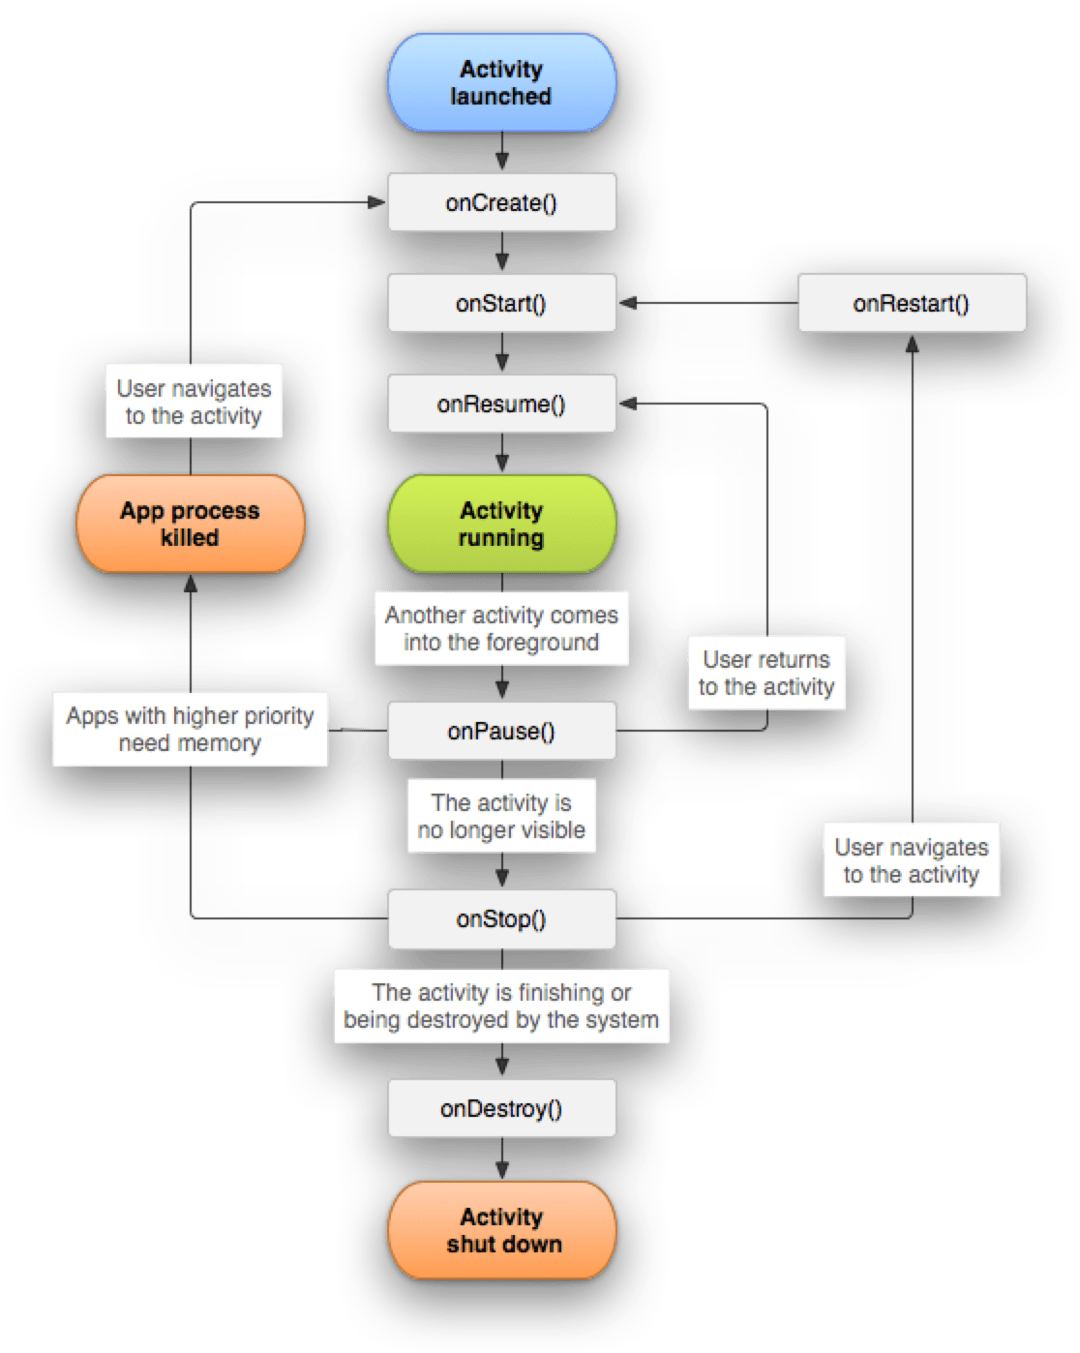

Hình .1 Vòng đời Activity trong Android

* Các trạng thái chính trong vòng đời Activity
  + Active

Khi Activity được kích hoạt, nó sẽ bước vào trạng thái active. Với trạng thái active, người dùng hoàn toàn có thể nhìn thấy và tương tác với Activity của ứng dụng.

* + Pause

Trạng thái này xảy ra khi mà Activity của bạn vẫn đang chạy, người dùng vẫn nhìn thấy, nhưng Activity khi này lại bị che một phần bởi một thành phần nào đó. Chẳng hạn như khi bị một dialog đè lên .

* + Stop

Trạng thái này khá giống với trạng thái tạm dừng trên kia. Nhưng khi này Activity bị che khuất hoàn toàn bởi một thành phần giao diện nào đó, hoặc bởi một ứng dụng khác.

* + Dead

Nếu Activity được lấy ra khỏi BackStack, chúng sẽ bị hủy và vào trạng thái này. Trường hợp này xảy ra khi user nhấn nút Back ở System Bar để thoát một Activity. Hoặc lời gọi hàm finish() từ một Activity để kết thúc Activity.

* + 1. *Broadcast Receiver trong Android*

Android Broadcast Receiver là một component lớn trong Android, với mục đích là lắng nghe các sự kiện, trạng thái của hệ thống phát ra thông qua Intent nhờ đó mà các lập trình viên có thể xử lí được các sự kiện hệ thống ở bên trong ứng dụng của mình.

Broadcast Receiver là một thành phần nơi bạn có thể đăng ký sự kiện của hệ thống hay ứng dụng. Bạn sẽ nhận được thông báo về các sự kiện đã đăng ký trước Android Broadcast Receiver là một thành phần nơi bạn có thể đăng ký sự kiện của hệ thống hay ứng dụng. Bạn sẽ nhận được thông báo về các sự kiện đã đăng ký trước đó. Việc phát tin broadcast có thể bắt nguồn từ hệ thống hoặc từ các ứng dụng.

Broadcast Receiver có thể hoạt động được cả khi ứng dụng bị tắt đi. Broadcast receiver trong android không hề có giao diện người dùng. Mặc dù nó có thể tạo thông báo trên thanh status bar.

Để đăng kí Broadcast, ta thực hiện đăng kí trong file AndroidManifest:

<receiver android:name=".Broadcast">

<intent-filter>

<action android:name="android.intent.action.SCREEN_ON"/>

<action android:name="android.intent.action.SCREEN_OFF"/>

</intent-filter>

</receiver>

Với đoạn source code trên thì khi ON hoặc OFF màn hình điện thoại thì sẽ bắt được sự kiện và gửi về Broadcast.

* 1. Tạo Web Service bằng PHP và MySQL
     1. *Hệ quản trị cơ sở dữ liệu MySQL*

MySQL là hệ quản trị cơ sở dữ liệu tự do nguồn mở phổ biến nhất thế giới và được các nhà phát triển rất ưa chuộng trong quá trình phát triển ứng dụng. Vì MySQL là cơ sở dữ liệu tốc độ cao, ổn định và dễ sử dụng, có tính khả chuyển, hoạt động trên nhiều hệ điều hành cung cấp một hệ thống lớn các hàm tiện ích rất mạnh. Với tốc độ và tính bảo mật cao, MySQL rất thích hợp cho các ứng dụng có truy cập CSDL trên internet. Người dùng có thể tải về MySQL miễn phí từ trang chủ. MySQL có nhiều phiên bản cho các hệ điều hành khác nhau: phiên bản Win32 cho các hệ điều hành dòng Windows, Linux, Mac OS X, Unix, FreeBSD, NetBSD, Novell NetWare, SGI Irix, Solaris, SunOS,...

MySQL là một trong những ví dụ rất cơ bản về Hệ Quản trị Cơ sở dữ liệu quan hệ sử dụng Ngôn ngữ truy vấn có cấu trúc (SQL).

MySQL được sử dụng cho việc bổ trợ NodeJs, PHP, Perl, và nhiều ngôn ngữ khác, làm nơi lưu trữ những thông tin trên các trang web viết bằng NodeJs, PHP hay Perl,...

* + 1. *Web Service là gì*

Web service là một tập các phương thức được gọi thực hiện từ xa thông qua một địa chỉ http url. Kết quả trả về của web service thường dưới dạng json hoặc xml. Web service thường được sử dụng để tạo các ứng dụng phân tán.

Web service cho phép bạn giao tiếp qua mạng. Nó cung cấp API cho phép sử dụng nó để tương tác với service hoặc có thể tự tạo web service bằng PHP và MYSQL.

Đặc điểm của Web Service gồm :

* Chi phí thấp, dễ bảo trì.
* Có thể được được truy cập từ bất kỳ ứng dụng nào.
* Không phụ thuộc vào ngôn ngữ lập trình: PHP, JAVA, .NET,…
* Hỗ trợ thao tác giữa các thành phần không đồng nhất.
  + 1. *Tạo Web Service bằng PHP và MySQL*

Ở trong folder htdocs của xampp, tạo 1 folder để chứa các file PHP.

Thiết lập kết nối với MySQL bằng cách tạo 1 file .php khai báo các thông tin để truy cập vào database ở trong MySQL.

Ở trong file php cần thực thi, cần include file thiết lập kết nối vào để để lấy các thông số kết nối với MySQL.

Sử dụng hàm mysqli_query($conn, $query) để gửi yêu cầu .

Đối với câu lệnh truy vấn Select hàm mysqli_query sẽ trả về một đối tượng kết quả mysql.

Đối với truy vấn khác hàm sẽ trả về True nếu truy vấn thành công, ngược lại hàm trả về False.



Hình 1.2 Kết quả trả về

## 1.4. Kết chương

Các lí thuyết nêu trên là các lí thuyết cơ bản sử dụng trong đồ án. Ngoài ra còn rất nhiều kiến thức khác nằm ngoài và mang tính thực tế nên không thể đưa vào đồ án, tuy nhiên các lí thuyết trên cũng nói khá đầy đủ các kiến thức cần để sử dụng trong chương trình.

# **PHÂN TÍCH VÀ THIẾT KẾ HỆ THỐNG**

* 1. Phân tích chức năng.

Hệ thống được chia làm 2 ứng dụng : Ứng dụng quản lí và Ứng dụng thực thi.

* + 1. *Ứng dụng thực thi.*

Ứng dụng thực thi dùng để chạy khi người dùng thực hiện sử dụng smart phone. Ứng dụng thực thi bao gồm một số chức năng sau.

* + - Chức năng Unlock

Chức năng Unlock được sử dụng khi người dùng muốn đăng nhập vào để sử dụng smart phone.

Để Unlock được, User đăng nhập phải thỏa điều kiện là được cho phép đăng nhập và phải còn đủ thời gian sử dụng.

* + - Chức năng ghi lại lịch sử sử dụng

Chức năng ghi lại lịch sử dùng để ghi lại thời điểm mà user đó unlock thiết bị và sử dụng.

Ghi lại thời gian sử dụng, ngày giờ sử dụng.

* + - Chức năng đếm ngược thời gian sử dụng.

Chức năng này dùng để đếm ngược thời gian sử dụng của User khi đã Unlock thiết bị.

Khi User không sử dụng thiết bị nữa thì ngừng đếm và cập nhật thời gian còn lại của user vào cơ sở dữ liệu.

Khi hết thời gian sử dụng thì sẽ thực hiện trở về màn hình Unlock, đồng thời thời gian sử dụng của user đó cũng sẽ hết.

* + - Chức năng cập nhật thời gian

Chức năng này dùng để cập nhật lại thời gian sử dụng của user.

Khi user đang sử dụng, nhưng lại tắt màn hình để không sử dụng nữa -> cập nhật thời gian còn lại của user vào cơ sở dữ liệu.

Khi user hết thời gian sử dụng thì sẽ cập nhật thời gian sử dụng của user về 0.

* + - Chức năng ngắt sử dụng

Chức năng này mục đích để user có quyền là người lớn ngắt trạng thái sử dụng của user có quyền trẻ em.

Khi bị ngắt sử dụng thì cho dù là tài khoản còn thời gian sử dụng cũng sẽ không thể đăng nhập vào thiết bị.

* + 1. *Ứng dụng quản lí*
    - Chức năng đăng nhập

Chức năng đăng nhập dùng để đăng nhập vào ứng dụng quản lí.

* + - Chức năng xem user

Đối với chức năng này, user có quyền là người lớn hoặc admin thì sẽ vào xem được tất cả user. User có quyền là người lớn thì sẽ không thể vào xem được thông tin của admin.

* + - Chức năng thêm user

Chức năng thêm user sẽ chỉ cho phép user có quyền là admin và quyền người lớn thực hiện chức năng này.

Nếu thêm thành công thì sẽ quay trở về màn hình list user để báo thành công.

* + - Chức năng xóa user

User có quyền là người lớn hoặc admin mới có thể thực hiện chức năng này.

User có quyền người lớn thì không thể xóa được user khác có cùng quyền là người lớn và không thể xóa được admin, chỉ có thể xóa user có quyền là trẻ em.

* + - Chức năng xem lịch sử sử dụng

Chức năng xem lịch sử sẽ lấy dữ liệu từ việc người dùng Unlock thiết bị ở ứng dụng thực thi ở trên. Việc xem lịch sử sẽ dành cho tất cả user và ai cũng có thể xem được.

* + - Chức năng xóa lịch sử

Để xóa lịch sử thì user đó phải có quyền là người lớn và admin mới được xóa lịch sử sử dụng.

Người lớn có thể xóa được lịch sử của chính mình , không thể xóa được lịch sử của user có cùng quyền là người lớn và và admin.

Có thể xóa 1 lịch sử sử dụng hoặc xóa tất cả lịch sử.

* + - Chức năng xem thông tin user

User có quyền là người lớn thì xem được tất cả user trừ admin.

User có quyền admin có thể xem được thông tin tất cả user.

User có quyền trẻ em chỉ có thể xem được thông tin của chính mình sau khi đăng nhập.

Thông tin sẽ gồm có tên, tuổi và mật khẩu.

* + - Chức năng chỉnh sửa user

Người lớn có thể chỉnh sửa được thông tính của chính mình và user có quyền trẻ em, không thể sửa được user người lớn khác và admin.

User quyền admin có thể chỉnh sửa thông tin của tất cả user.

User có quyền trẻ em thì chỉ có thể chỉnh sửa password của chính mình.

* + - Chức năng quản lí thời gian sử dụng của user.

Chức năng này dùng để xem và chỉnh sửa thời gian sử dụng của user.

Để sử dụng chức năng này thì user phải có quyền người lớn hoặc admin.

Người lớn chỉ có thể chỉnh sửa thời gian của chính mình và trẻ em.

Admin có thể chỉnh sửa được thời gian sử dụng của tất cả user.

User có quyền là trẻ em thì chỉ có thể xem được thời gian sử dụng còn lại của chính mình, không thể sửa hoặc xóa.

* + - Chức năng quản lí cho phép đăng nhập

Chức năng này dùng để quản lí trạng thái đăng nhập của user.

Nếu không cho phép đăng nhập thì người dùng sẽ không thể Unlock để sử dụng thiết bị.

User có quyền là người lớn và admin thì mới sẽ sử dụng chức năng này.

* 1. Phân tích Usecase cho từng đối tượng sử dụng 
     1. *Danh sách các actor*
     + Actor của ứng dụng thực thi

Ứng dụng thực thi dùng để thực thi chương trình, lấy dữ liệu từ cơ sở dữ liệu và vận hành thông qua sự tương tác của các user. Vậy ứng dụng thực thi có các actor :

* + User : người đăng nhập hệ thống và sử dụng, ở đây user có thể là trẻ em, người lớn hoặc admin.
  + Database: là nơi mà ứng dụng lấy dữ liệu về để thực hiện ứng dụng.
  + Ứng dụng quản lí: ứng dụng quản lí cũng sẽ tương tác với ứng dụng thực thi thông qua chức năng quản lí cho phép đăng nhập.
    - Actor của ứng dụng quản lí.

Ứng dụng quản lí là ứng dụng thực hiện quản lí dữ liệu thông qua database, các actor của ứng dụng quản lí gồm :

* + Trẻ em .
  + Người lớn.
  + Admin.
  + Database.
    1. *Danh sách các usercase*
    - Usercase của ứng dụng thực thi.

Các usecase của ứng dụng thực thi gồm:

* Unlock .
* Đếm thời gian sử dụng.
* Ghi lại lịch sử.
* Cập nhật thời gian .
* Lock .
* Ngắt sử dụng.
  + - Usecase của ứng dụng quản lí

Các usecase của ứng dụng quản lí gồm:

* Đăng nhập.
* Đăng xuất.
* Xem danh sách user.
* Thêm user.
* Xóa user.
* Xem lịch sử sử dụng của user.
* Xóa lịch sử sử dụng của user.
* Xem thông tin chi tiết của user.
* Chỉnh sửa user.
* Xem thời gian sử dụng của user.
* Chỉnh sửa thời gian sử dụng của user.
* Quản lí cho phép đăng nhập của user.
* Quản lí quyền user.
  + 1. *Danh sách usecase cho từng actor*
    - Ứng dụng thực thi

Bảng .1 Đặc tả chức năng Unlock

|  |  |
| --- | --- |
| Tên chức năng | Unlock |
| Actor | User. |
| Điều kiện trước | User ở màn hình Unlock. |
| Điều kiện sau | Đóng màn hình Unlock và cho phép sử dụng thiết bị. |
| Dòng sự kiện chính | 1. User nhập username và password. 2. Click button unlock. 3. Kiểm tra username và password có mapping với dữ liệu trong csdl hay không. 4. Thông báo đăng nhập thành công. 5. Kết thúc. |
| Sự kiện phụ | Hiển thị thông báo chưa nhập đầy đủ thông tin.  Hiển thị thông báo sai username hoặc password. |

* Activity Diagram chức năng Unlock:

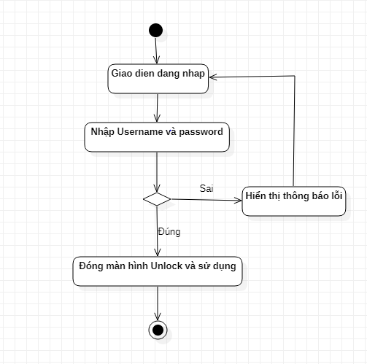

Hình .1 Hình Activity Diagram chức năng Unlock

Bảng .2 Bảng đặc tả chức năng đếm thời gian

|  |  |
| --- | --- |
| Tên chức năng | Đếm thời gian |
| Actor | User. |
| Điều kiện trước | User thực hiện unlock thành công. |
| Điều kiện sau | Đếm ngược thời gian cho phép sử dụng của người đó.   * Nếu hết thời gian thì thực hiện trả về màn hình Unlock. * Nếu ngưng sử dụng thì cập nhật thời gian còn lại vào CSDL. |
| Dòng sự kiện chính | 1. User đăng nhập thành công. 2. Hệ thống thực hiện đếm ngược thời gian còn lại của user. 3. Kiểm tra nếu hết thời gian thì trả về màn hình Unlock. 4. Nếu ngưng sử dụng thì cập nhật thời gian còn lại vào CSDL 5. Kết thúc. |
| Sự kiện phụ | Hiển thị thông báo hết thời gian sử dụng. |

* Activity Diagram của chức năng đếm thời gian :

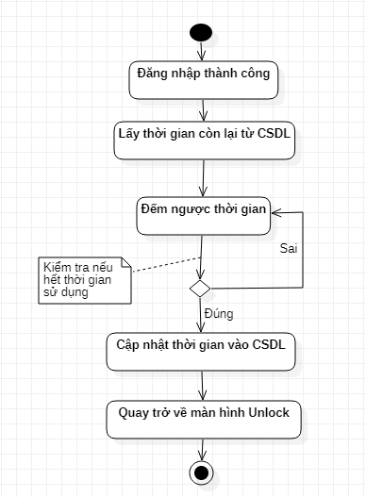

Hình .2 Activity Diagram chức năng đếm thời gian

Bảng .3 Bảng đặc tả chức năng ghi lại lịch sử sử dụng

|  |  |
| --- | --- |
| Tên chức năng | Ghi lại lịch sử sử dụng |
| Actor | User. |
| Điều kiện trước | User thực hiện unlock thành công. |
| Điều kiện sau | Ghi lại lịch sử sử dụng của người đó vào CSDL khi người đó kết thúc phiên sử dụng. |
| Dòng sự kiện chính | 1. User đăng nhập thành công. 2. Thực hiện ghi lại thời gian . 3. Kiểm tra nếu hết thời gian thì trả về màn hình Unlock. 4. Ghi lại thời gian đã ghi lại lúc đăng nhập vào CSDL. 5. Kết thúc. |

* Activity Diagram lịch sử sử dụng

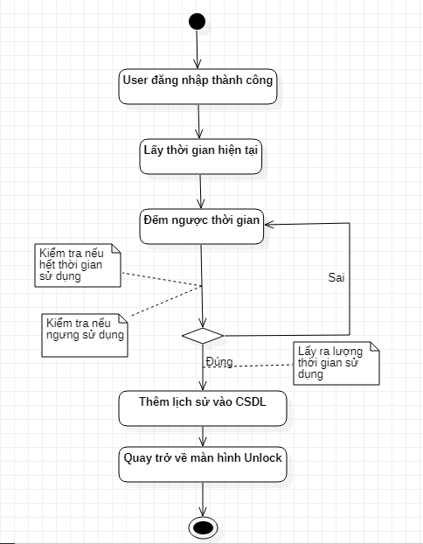

Hình .3 Activity Diagram lịch sử sử dụng

Bảng .4 Bảng đặc tả chức năng ngắt sử dụng

|  |  |
| --- | --- |
| Tên chức năng | Ghi lại lịch sử sử dụng |
| Actor | Ứng dụng quản lí. |
| Điều kiện trước | Ứng dụng quản lí thực hiện chức năng ngắt sử dụng. |
| Điều kiện sau | User đang sử dụng sẽ bị ngắt quyền sử dụng và quay trở về màn hình Unlock. |
| Dòng sự kiện chính | 1. Ứng dụng quản lí thực hiện chức năng ngắt sử dụng đối với user. 2. Ứng dụng thực thi kiểm tra và thực hiện ngắt sử dụng user ra khỏi thiết bị. 3. Nếu có yêu cầu ngắt thì sẽ ngắt sử dụng của user. 4. Quay về màn hình Unlock 5. Kết thúc. |

* Activity Diagram chức năng ngắt sử dụng

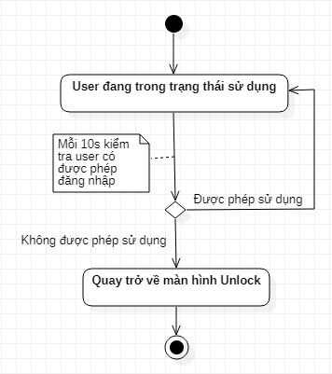

Hình .4 Activity chức năng ngắt sử dụng

* Usecase của ứng dụng thực thi

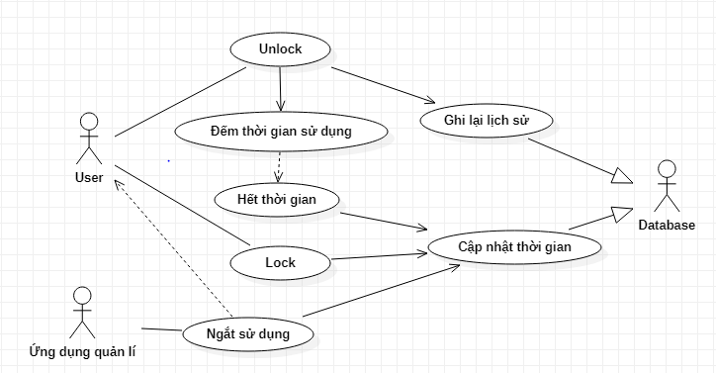

Hình .5 Usecase ứng dụng thực thi

* + - Ứng dụng quản lí

Bảng .5 Bảng đặc tả chức năng đăng nhập

|  |  |
| --- | --- |
| Tên chức năng | Đăng nhập |
| Actor | Admin,Trẻ em,Người lớn. |
| Điều kiện trước | Màn hình đăng nhập. |
| Điều kiện sau | Hiển thị màn hình List User nếu user có quyền admin hoặc người lớn.  Hiển thị màn hình Profile user nếu user có quyền là trẻ em . |
| Dòng sự kiện chính | 1. User nhập username và password 2. Click button Login. 3. Kiểm tra username và password có mapping với csdl hay không. 4. Hiển thị màn hình List User hoặc Profile ứng với quyền của user đăng nhập. 5. Kết thúc. |
| Sự kiện phụ | Hiển thị thông báo username,password không đúng.  Hiển thị thông báo dữ liệu nhập vào không hợp lệ. |

* Activity Diagram chức năng đăng nhập

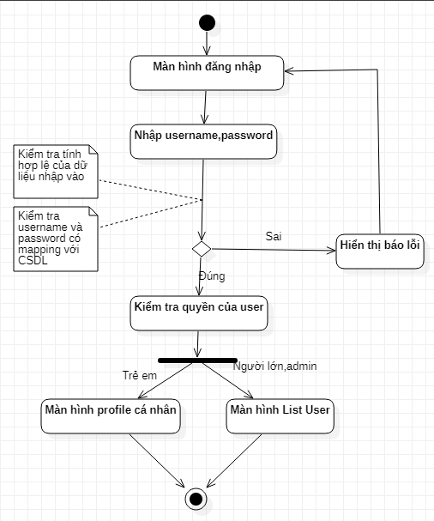

Hình .6 Activity chức năng đăng nhập

Bảng .6 Bảng đặc tả chức năng quản lí user

|  |  |
| --- | --- |
| Tên chức năng | Quản lí user |
| Actor | Admin,Trẻ em,Người lớn. |
| Điều kiện trước | User đăng nhập thành công. |
| Điều kiện sau | Có thể thực hiện các chức năng quản lí(thêm,sửa,xóa) user. |
| Dòng sự kiện chính | 1. Chọn chức năng thêm user    1. Hiển thị màn hình thêm user.    2. Nhập dữ liệu vào các trường.    3. Click button Thêm.    4. Hệ thống thực hiện kiểm tra hợp lệ dữ liệu.    5. Thêm user vào csdl.    6. Hiển thị thông báo thành công. 2. Chọn chức năng xóa user    1. Hiển thị confirm box.    2. Click “Không” thì sẽ không có gì xảy ra.    3. Click “OK” thì sẽ xóa user thành công.    4. Cập nhật vào csdl và hiển thị thông báo thành công. 3. Chức năng edit    1. Click vào user cần edit.    2. Hiển thị màn hình danh sách chức năng.    3. Click vào Profile.    4. Sau đó click vào icon edit.    5. Nhập thông tin cần edit.    6. Click button cancel nếu muốn hủy.    7. Click button save để lưu. |
| Sự kiện phụ | Hiển thị thông báo dữ liệu không hợp lệ. |

* Activity Diagram sửa và xóa user

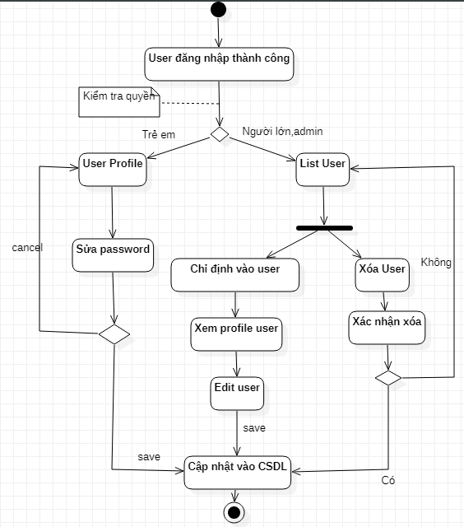

Hình .7 Activity Diagram chức năng sửa và xóa user

* Activity Diagram thêm user

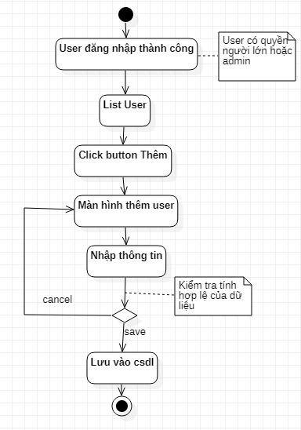

Hình .8 Activity Diagram thêm user

Bảng .7 Bảng đặc tả yêu cầu chức năng quản lí lịch sử sử dụng

|  |  |
| --- | --- |
| Tên chức năng | Quản lí user |
| Actor | Admin,Trẻ em,Người lớn. |
| Điều kiện trước | User đăng nhập thành công và click vào xem lịch sử sử dụng. |
| Điều kiện sau | Xem được tất cả lịch sử, xóa được lịch sử sử dụng nếu người đang đăng nhập là người lớn hoặc admin. |
| Dòng sự kiện chính | 1. User nếu là trẻ em .    1. Click vào button View History.    2. Hiển thị danh sách lịch sử sử dụng của user. 2. User nếu là người lớn    1. Click vào User.    2. Ở màn hình list chức năng, chọn History để xem lịch sử.    3. Click icon delete để thực hiện xóa 1 lịch sử.    4. Click button delete all history để xóa tất cả lịch sử. |
| Sự kiện phụ | Hiển thị thông báo xóa thành công. |

* Activity Diagram quản lí lịch sử sử dụng

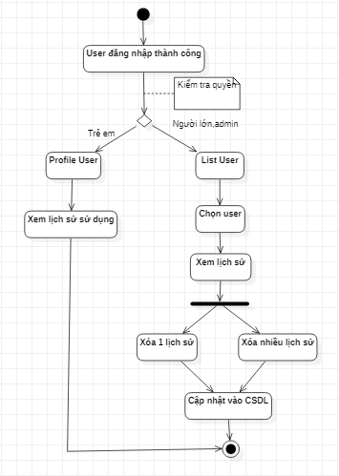

Hình .9 Activity Diagram chức năng quản lí lịch sử sử dụng

Bảng .8 Bảng đặc tả chức năng quản lí thời gian sử dụng

|  |  |
| --- | --- |
| Tên chức năng | Quản lí thời gian sử dụng |
| Actor | Admin,Trẻ em,Người lớn. |
| Điều kiện trước | User đăng nhập thành công và click vào xem lịch sử sử dụng. |
| Điều kiện sau | Xem được tất cả lịch sử, xóa được lịch sử sử dụng nếu người đang đăng nhập là người lớn hoặc admin |
| Dòng sự kiện chính | 1. User nếu là trẻ em thì chỉ có thể xem thời gian sử dụng. 2. User nếu là người lớn.    1. Click vào User.    2. Ở màn hình list chức năng, chọn Time Manage để xem lịch sử.    3. Click icon edit để thực hiện edit thời gian sử dụng của user.    4. Click button save để lưu thời gian. |
| Sự kiện phụ | Hiển thị thông báo lưu thành công. |

* Activity Diagram quản lí thời gian sử dụng

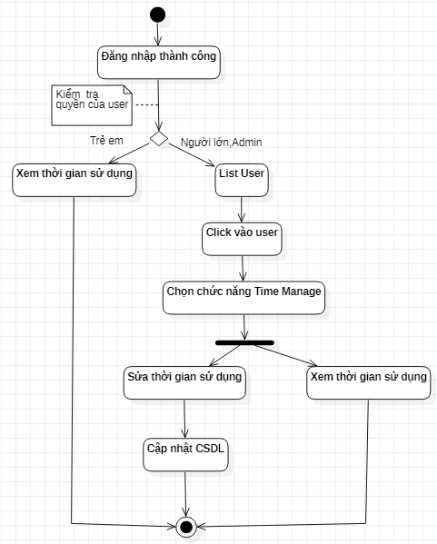

Hình .10 Activity Diagram chức năng quản lí thời gian sử dụng

Bảng .9 Bảng đặc tả chức năng quản lí cho phép đăng nhập

|  |  |
| --- | --- |
| Tên chức năng | Quản lí user |
| Actor | Admin, Người lớn. |
| Điều kiện trước | User đăng nhập có quyền Người lớn hoặc admin. |
| Điều kiện sau | Ngắt được trạng thái sử dụng của user được chọn. |
| Dòng sự kiện chính | 1. Ở màn hình List User click vào 1 user. 2. Chọn chức năng Login Manage. 3. Đổi trạng thái Spinner để cho phép user đăng nhập hoặc không. 4. Click “Không” thì Spinner trả về trạng thái ban đầu . 5. Click “Có” thì tiến hành cập nhật vào CSDL. |
| Sự kiện phụ | Hiển thị thông báo |

* Activity Diagram quản lí cho phép đăng nhập

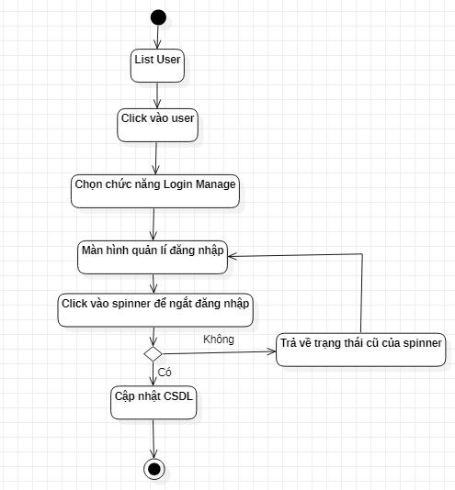

Hình .11Activity chức năng quản lí cho phép đăng nhập

Bảng .10 Bảng đặc tả chức năng quản lí quyền user

|  |  |
| --- | --- |
| Tên chức năng | Quản lí quyền user |
| Actor | Admin |
| Điều kiện trước | User đăng nhập có quyền là admin |
| Điều kiện sau | Thay đổi được quyền |
| Dòng sự kiện chính | 1. Ở màn hình List User, click vào user cần thay đổi quyền 2. Ở màn hình List chức năng, chọn chức năng Set Role 3. Thiết định quyền của user bằng cách chọn giá trị của select box 4. Click save để lưu lại 5. Click cancel để hủy bỏ thay đổi |
| Sự kiện phụ | Hiển thị thông báo |

* Activity Diagram chức năng quản lí quyền user

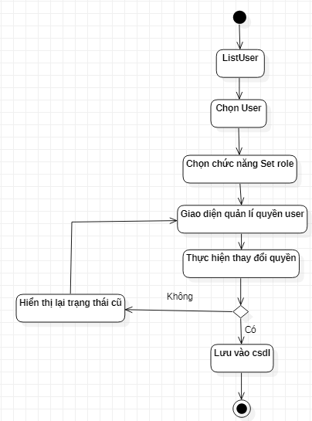

Hình .12 Activity chức năng quản lí quyền user

* Usecase diagram của user có quyền trẻ em

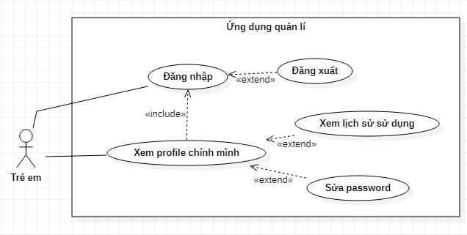

Hình .13 Usecase Diagram của user có quyền trẻ em

* Usecase diagram của user có quyền người lớn

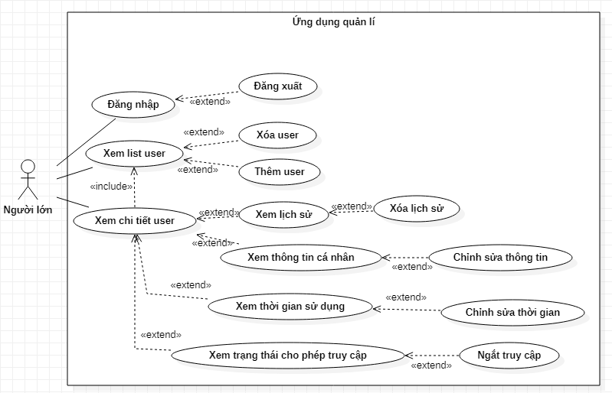

Hình .14 Usecase Diagram của user có quyền người lớn

* Usecase diagram của Admin

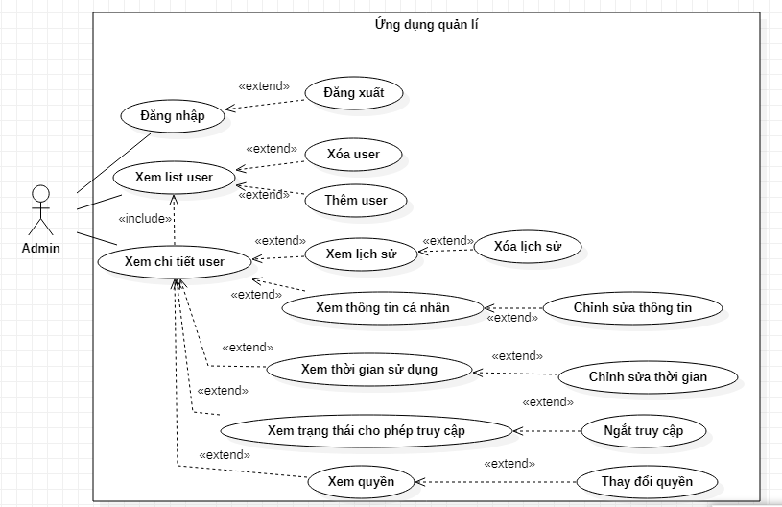

Hình .15 Usecase Diagram của use có quyền admin

* 1. Thiết kế hệ thống
     1. *Sơ đồ kiến trúc chung của hệ thống*

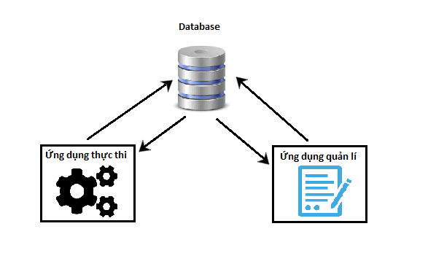

Hình .16 Sơ đồ kiến trúc chung của hệ thống

Ứng dụng thực thi và ứng dụng quản lí thực hiện ghi và lấy dữ liệu từ database để làm data thực hiện chạy chương trình.

* + 1. *Cấu trúc cơ sở dữ liệu của hệ thống*

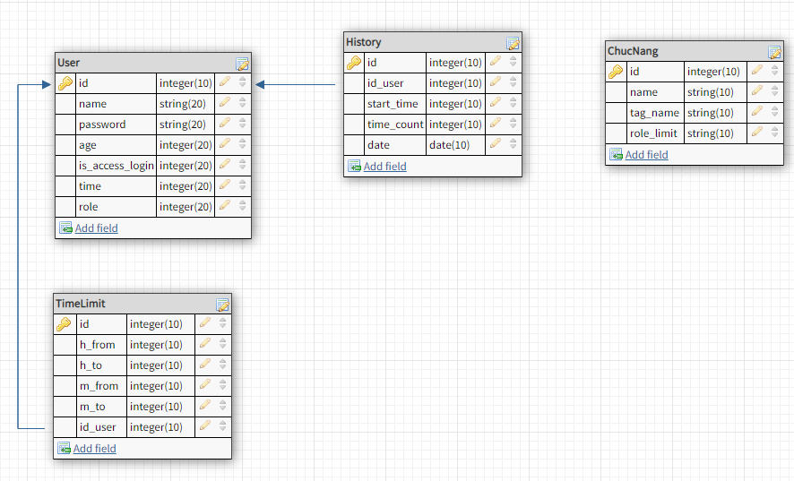

Hình .17 Cấu trúc cơ sở dữ liệu của hệ thống

* + 1. *Thiết kế hệ thống ứng dụng thực thi*
    - Chức năng Unlock

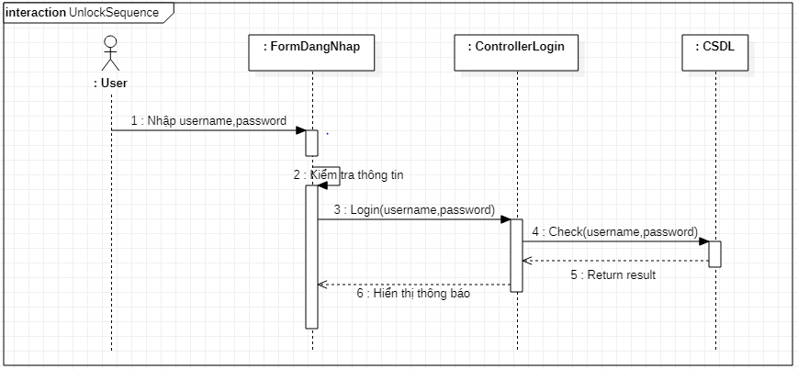

Hình .18 Sequence Diagram chức năng Unlock

* + - Chức năng đếm thời gian sử dụng

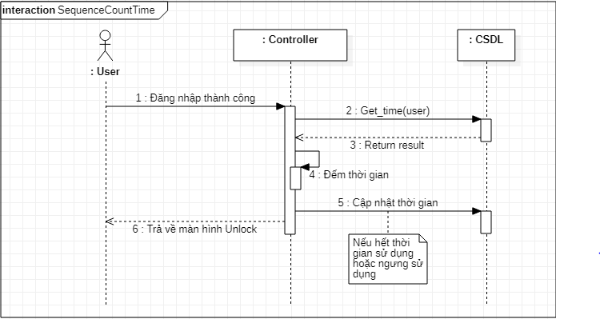

Hình .19 Sequence Diagram chức năng đếm thời gian sử dụng

* + - Chức năng ghi lại lịch sử sử dụng

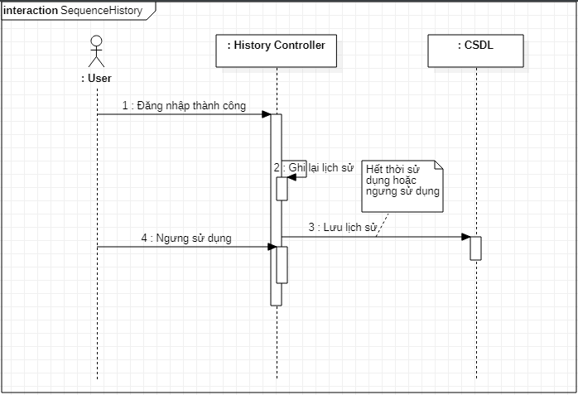

Hình .20 Sequence Diagram chức năng ghi lại lịch sử sử dụng

* + - Chức năng ngắt sử dụng

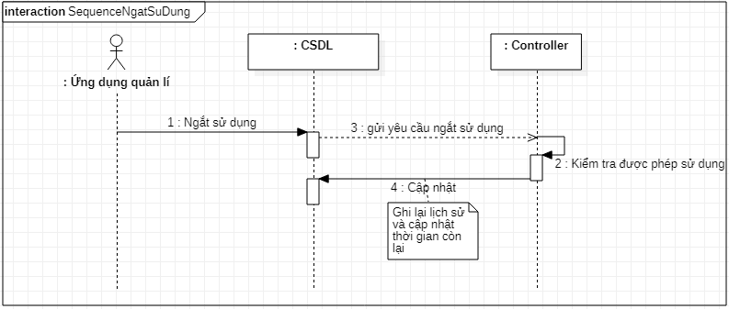

Hình .21Sequence Diagram chức năng ngắt sử dụng

* + 1. *Thiết kế hệ thống ứng dụng quản lí*
* Chức năng đăng nhập

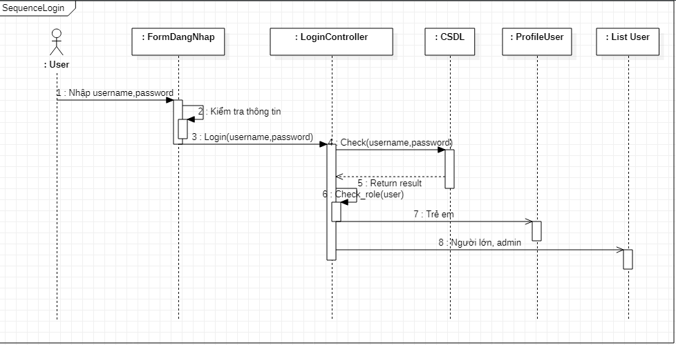

Hình .22 Sequence Diagram chức năng đăng nhập

* + - Module quản lí user

Quản lí user gồm các chức năng :

* Thêm user
* Sửa user
* Xóa user
* Xem tất cả user

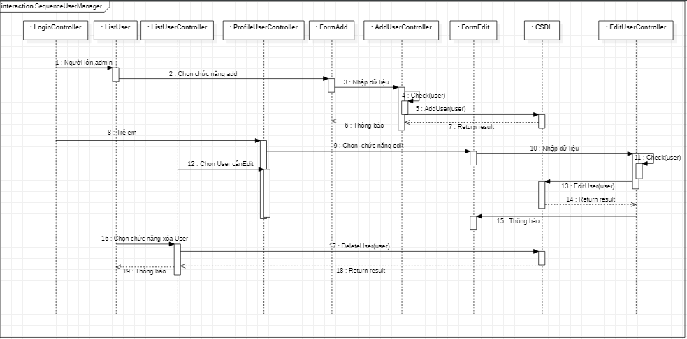

Hình .23 Sequence Diagram module quản lí user

* + - Chức năng quản lí lịch sử sử dụng của user

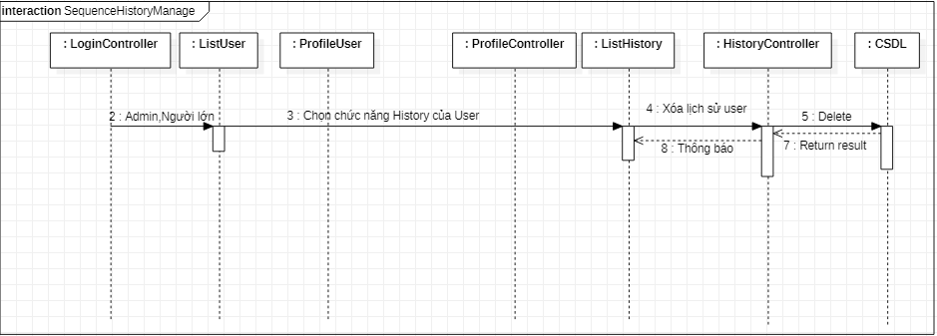

Hình .24 Sequence Diagram chức năng quản lí lịch sử sử dụng của user

* + - Chức năng quản lí thời gian sử dụng của user

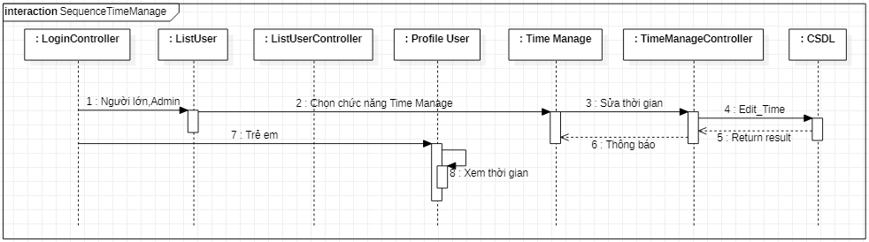

Hình .25 Sequence Diagram chức năng quản lí thời gian sử dụng của user

* + - Chức năng quản lí cho phép đăng nhập

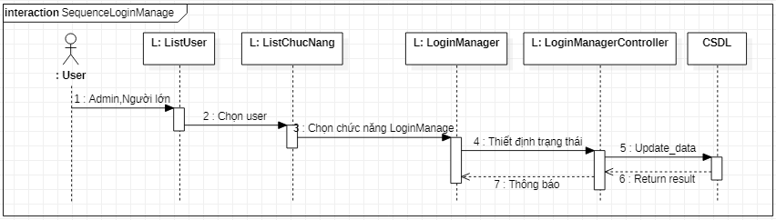

Hình .26 Sequence Diagram chức năng quản lí cho phép đăng nhập

* + - Chức năng quản lí quyền cho user

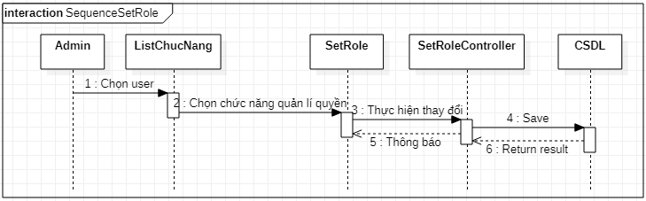

Hình .27 Sequence Diagram chức năng quản lí quyền user

# **CÀI ĐẶT CHƯƠNG TRÌNH**

* 1. Triển khai hệ thống
     1. *Môi trường triển khai*

Hệ thống triển khai trên ứng dụng di động chạy trên hệ điều hành Android.

Công cụ lập trình: Visual Studio, Android Studio .

Ngôn ngữ lập trình : PHP,Android.

Hệ thống quản trị cơ sở dữ liệu : MySQL.

* + 1. *Kết quả thực nghiệm*
* Giao diện người dùng của ứng dụng thực thi.

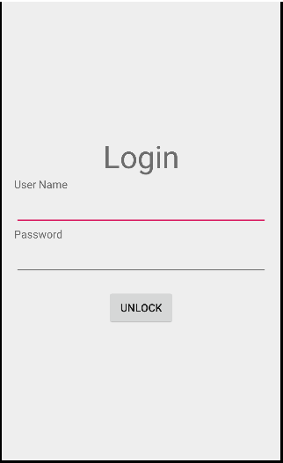

Hình 3.1 Màn hình Unlock

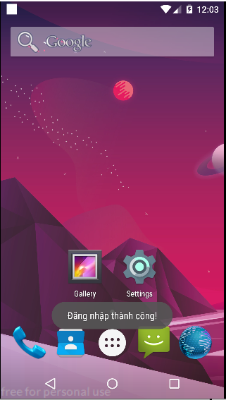

Hình 3.2 Unlock thành công

Khi đăng nhập thành công, người dùng có thể sử dụng thiết bị một cách bình thường.

Khi đăng nhập, nếu người dùng không có quyền truy cập thì sẽ không đăng nhập được hệ thống.

User có thể vào xem thông tin và thời gian còn sử dụng khi vào ứng dụng quản lí.

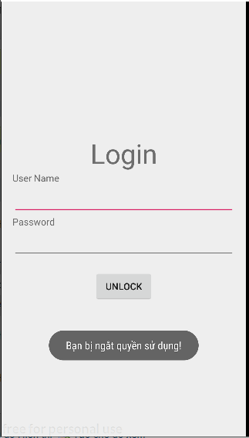

Hình 3.3 User bị ngắt quyền sử dụng

Chức năng ngắt quyền sử dụng xảy ra khi có user có quyền admin hoặc người lớn, đăng nhập vào ứng dụng quản lí và ngắt đăng nhập của user.

User không thể đăng nhập trở lại khi bị ngắt đăng nhập.

Thời gian sử dụng của user sẽ vẫn giữ ở thời điểm bị ngắt đăng nhập.

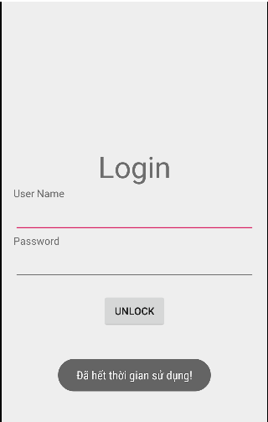

Hình 3.4 User bị hết thời gian sử dụng

Khi hết thời gian sử dụng, ứng dụng sẽ trả về màn hình Unlock và thời gian của user còn lại là 0.

Nếu muốn đăng nhập lại, phải được user có quyền cao hơn đặt lại thời gian.

* Giao diện ứng dụng quản lí

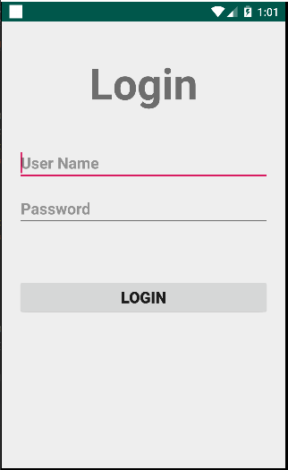

Hình 3.5 Giao diện login

User có quyền trẻ em khi đăng nhập vào ứng dụng sẽ hiển thị giao diện thông tin cá nhân và bị hạn chế các chức năng.

User có quyền là người lớn hoặc admin khi đăng nhập vào ứng dụng sẽ thực hiện hầu như đầy đủ chức năng, duy chỉ có admin là có thêm chức năng quản lí quyền user.

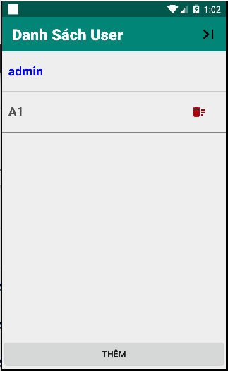

Hình 3.6 Giao diện danh sách user

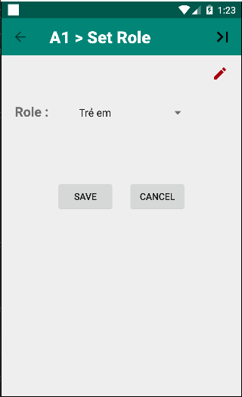

Hình 3.7 Giao diện quản lí quyền

Khi click Save sẽ thực hiện lưu lại , và update kết quả vào database.

Khi click Cancel thì sẽ thực hiện trả về trạng thái ban đầu và không làm gì cả.

Chỉ Admin mới có thể thực hiện chức năng này.

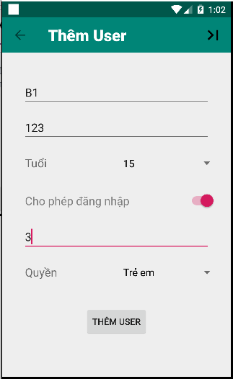

Hình 3.8 Giao diện thêm user

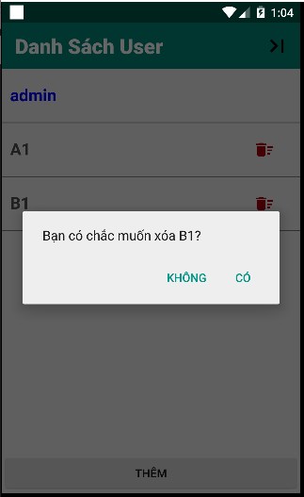

Hình 3.9 Xóa User

Chỉ có thể xóa được một User.

Không thể xóa được admin.

User không thể xóa được chính mình.

Khi thực hiện chức năng xóa , nếu user chọn không thì sẽ không thực hiện xóa và confirm box sẽ biến mất.

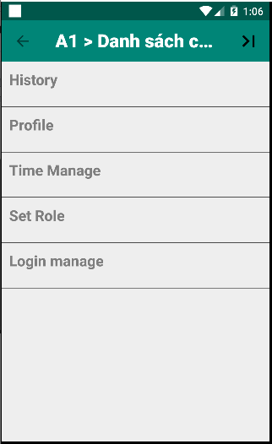

Hình 3.10 Danh sách chức năng có thể thực hiện với user

Các chức năng này chỉ có người lớn hoặc admin mới có thể thực hiện.

Nếu user có quyền là admin thì có thêm chức năng Set Role.

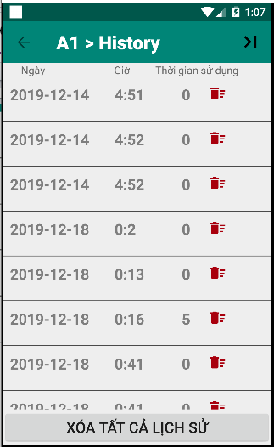

Hình 3.11 Xem lịch sử sử dụng

Có thể xóa được một record lịch sử sử dụng hoặc tất cả record.

User có quyền là trẻ em thì không thể thực hiện được chức năng này.

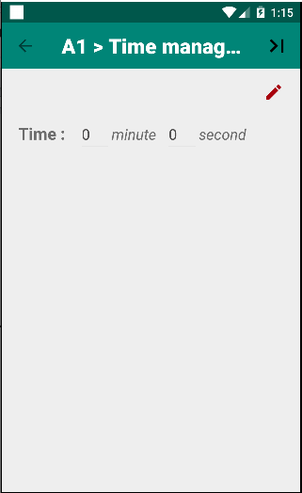

Hình 3.12 Quản lí thời gian sử dụng của user

**Có thể thực hiện tùy chỉnh thời gian của user tăng lên hoặc giảm xuống.**

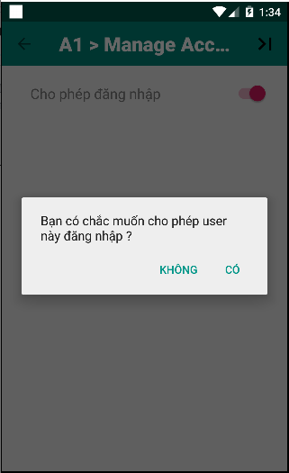

Hình 3.13 Quản lí cho phép sử dụng

* 1. Kiểm thử và đánh giá chương trình
     1. *Kiểm thử*

Bảng .1 Bảng kiểm thử chức năng cơ bản

|  |  |  |  |
| --- | --- | --- | --- |
| STT | Tên chức năng | Kết quả mong muốn | Kết quả đạt được |
| 1 | Đếm thời gian sử dụng | 1. Sau khi hết thời gian sử dụng, lập tức logout ra khỏi thiết bị, trả về màn hình Unlock. 2. Thực hiện cập nhật lịch sử sử dụng vào cơ sở dữ liệu. | Trả về màn hình unlock thành công nhưng cập nhật lịch sử bị lệch múi giờ so với thời gian hệ thống. |
| 2 | Ngắt sử dụng | 1. User có quyền admin hoặc người lớn khi thực hiện chức năng ngắt sử dụng thì user bị ngắt sử dụng sẽ bị ngưng sử dụng thiết bị. 2. Cập nhật vào lịch sử sử dụng của lần đó. | Thực hiện thành công chức năng, tuy nhiên đôi lúc lại không hiển thị message thông báo. |
| 3 | Quản lí thời gian | 1. Cập nhật được thời gian khi user ngưng sử dụng. 2. Nếu user hết thời gian sử dụng thì sẽ cập nhật thời gian về 0. | Đạt được như kết quả mong muốn, tuy nhiên trong thời gian user sử dụng thì nếu thay đổi thời gian thì vẫn lấy thời gian đang chạy của app. |

* + 1. *Đánh giá kết quả*

Ưu điểm :

* Ứng dụng đã thực hiện quản lí được phần nào đó thời gian sử dụng smart phone của user.
* Kiểm soát được sự sử dụng smart phone của user, ngoài ra còn quản lí được quá trình sử dụng của user.
* Giải quyết được các yêu cầu cơ bản của bài toán.

Nhược điểm :

* Ứng dụng còn hạn chế, quá đơn giản.
* Chỉ quản lí được thời gian sử dụng smart phone nhưng chưa triệt để.
* Giao diện còn quá đơn giản, cần phát triển thêm về phần giao diện.

KẾT LUẬN

1. **Kết quả đạt được**

Củng cố và áp dụng được những kiến thức đã học vào thực tế.

Xây dựng được ứng dụng quản lí thời gian sử dụng smart phone.

Tăng thêm kiến thức và kinh nghiệm của bản thân về Android,PHP và quy trình phát triển phần mềm.

Học được cách tự xây dựng và nghiên cứu đề tài.

Hoàn thiện phát triển kĩ năng mềm và có cái nhìn nhận mới về công việc.

1. **Hạn chế**

Ban đầu còn lung túng chưa hiểu rõ cách thức làm việc cũng như quy trình thực hiện.

Trong quá trình thực hiện còn xảy ra những lỗi không đáng có.

Sản phẩm chưa hoàn thiện như mục tiêu đặt ra ban đầu.

1. **Hướng phát triển**

Để sản phẩm được hoàn thiện, cần phát triển thêm 1 số chức năng như :

* Quản lí được các ứng dụng cho phép người dùng truy cập.
* Quản lí thời lượng sử dụng các ứng dụng.
* Về Unlock thì nên thực hiện unlock bằng cách nhận diện khuôn mặt để lấy ID user .
* Cải thiện tính tức thời của ứng dụng, khi thực hiện chức năng thì sẽ không có delay 10s.

TÀI LIỆU THAM KHẢO

1. Tài liệu về ngôn ngữ lập trình:

<https://www.php.net/manual/en/>

<https://stackoverflow.com/>

https:/developer.android.com/guide/

1. Tổng quát về Android : [https://vi.wikipedia.org/wiki/Android_(hệ_điều_hành)](https://vi.wikipedia.org/wiki/Android_(h%E1%BB%87_%C4%91i%E1%BB%81u_h%C3%A0nh))
2. Broadcast Receiver trong Android : <https://viblo.asia/p/tim-hieu-ve-broadcast-receiver-trong-android-aWj53O4w56m>
3. Xây dựng Web Service trong Android : <https://ntcde.com/android/tao-web-service-bang-php-va-mysql-cho-ung-dung-di-dong-part-1.html>
4. Tài liệu về hệ quản trị MySQL : <https://www.w3schools.com/>